Дистанционное обучение как форма организации самостоятельной работы студентов с использованием СДО Moodle

Cултанова Наталья Викторовна,
преподаватель химии и биологии
ГАПОУ «Краевой политехнический колледж»,
г.Чернушка, Пермский край

В образовательных стандартах нового поколения обращается особое внимание на необходимость формирования у учащихся метаумений (общих умений, востребованных в разных предметных областях), на повышение доли самостоятельной работы учащихся, на формирование у них оценочной самостоятельности. В этих условиях широкое использование ДОТ в профессиональном образовании становится требованием времени. Совместная деятельность студента и преподавателя выстраивается таким образом, что студент получает непосредственные указания и рекомендации преподавателя по организации самостоятельной работы, а преподаватель выполняет функцию управления через учет, контроль и коррекцию ошибочных действий.
Дистанционное обучение является современной формой обучения, которая основывается на телекоммуникационных технологиях, интернет - ресурсах. Дистанционная форма обучения является интерактивной формой, при которой происходит систематическое взаимодействие преподавателя со студентом, но акцент при этом делается на самостоятельную деятельность обучающихся.
Самостоятельная работа формирует у студентов на каждом этапе движения необходимые объем и уровень знаний, навыков и умений для решения познавательных задач. Данный вид работ вырабатывает у студентов психологическую установку на систематическое увеличение собственных знаний и умений, а так же является одним из важнейших условий самоорганизации студента в овладении методов профессиональной деятельности.
В настоящее время в ФГОС предусматривается увеличение объема самостоятельной работы студента: в пределах 50% от общего объема, выделенного на изучение каждой учебной дисциплины. Самостоятельная работа студентов является обязательной для каждого студента и определяется учебным планом. По дисциплине «Химия» обязательная аудиторная учебная нагрузка на 1 обучающегося составляет 78 часов, а самостоятельная работа - 39 часов, по биологии –соответственно 39 и 20 часов.
При организации самостоятельной работы преподаватель сталкивается с рядом проблем – это отсутствие у студентов достаточной базовой подготовки для самостоятельного изучения материала. Поэтому, прежде чем приступить к конкретному планированию самостоятельной работы необходимо определить, как создать условия для повышения уровня мотивации студентов к выполнению самостоятельной работы.
Для организации учебного процесса в колледже в качестве компьютерной образовательной площадки использовалась СДО Мооdle. Среда дистанционного обучения (СДО) Moodle – это среда дистанционного обучения, предназначенная для создания качественных дистанционных курсов (автор Moodle – Martin Dougiamas).
Чтобы помочь студентам в организации внеаудиторной самостоятельной работы, научить их систематизировать теоретические звания и практические умения, был разработан электронный образовательный курс по дисциплинам «Биология» и «Химия», каждый состоит из блоков, размещенных в левой и правой колонках страницы сайта, и основного содержания (модулей), находящегося в центре страницы. Блоки увеличивают функциональность, интуитивность и простоту использования системы. В режиме редактирования блоки можно добавлять, скрывать, удалять, перемещать по странице. Каждый блок включает в себя:
- тексты лекций (в формате doc.): соответствует тематическому плану рабочей программы, раскрывает профессиональные и общие компетенции, указанные в требовании ФГОС СПО подготовки специалистов. По каждой теме теоретического материала студенту предлагается список контрольных вопросов для самостоятельной проверки знаний, рекомендуемая литература содержит источники для более глубокого изучения дисциплины;
- мультимедиа презентации (в формате pptx.): презентации в учебном процессе формируют наглядный материал, что повышает уровень его усвоение, т.к. задействованы все каналы восприятия – зрительный, механический, слуховой и эмоциональный. Данная форма позволяет представить учебный материал как систему ярких опорных образов, что позволяет облегчить запоминание и усвоение изучаемого материала;
- промежуточные и итоговые тестирования (тестовые задания разнообразны, что позволяют оценивать уровень знаний студентов по дисциплине);
- практические задания (различные виды: решение задач, проведение эксперимента и др.). Общая схема работы с заданием выглядит следующим образом: преподаватель формирует задание, обучающиеся выполняют его в том или ином виде, преподаватель оценивает задание и оставляет комментарий. В зависимости от типа задания взаимодействие преподавателя и обучающегося может различаться. Задания бывают 4 типов:
  - ответ в виде текста (ученик дает ответ в виде текста, имея возможность вставлять различные мультимедиа-объекты)
  - ответ в виде файла (в качестве ответа ученик прикрепляет файл)
  - ответ в виде нескольких файлов (похож на ответ в виде файла, только позволяет загружать несколько файлов, имеет расширенные возможности комментирования преподавателем, режимы черновика/готового для оценивания ответа)
  - ответ вне сайта (например, ученик должен дать преподавателю ответ в чате, форуме, глоссарии, базе данных – где преподаватель также может написать свой отзыв и поставить оценку).
Пример базы данных по биологии «Инфекционные заболевания»:
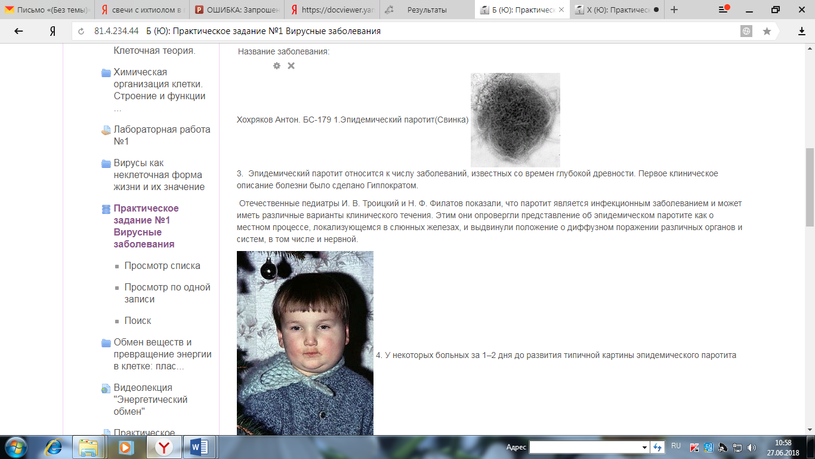
Пример глоссария по химии «Химические элементы»:
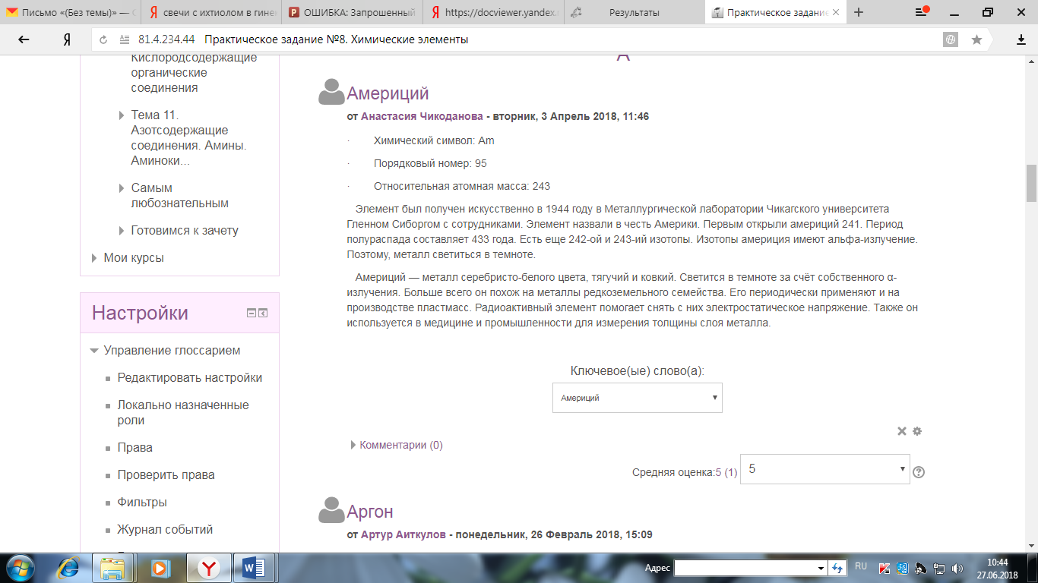
- демонстрации выполнения задач;
- система общения (форум, чат, блог, личные сообщения);
- ссылки на образовательные ресурсы.
Курсы «Биология» и «Химия» состоят из разделов, название которых, соответствуют разделам рабочей программы и КТП, а также видов внеаудиторной самостоятельной работы и распределение часов на эти виды работ.
В нулевом модуле для студентов находится информация общего характера, имеются ссылки на сборник задач, сборник лабораторных и практических работ, которые понадобятся студентам для выполнения некоторых заданий.
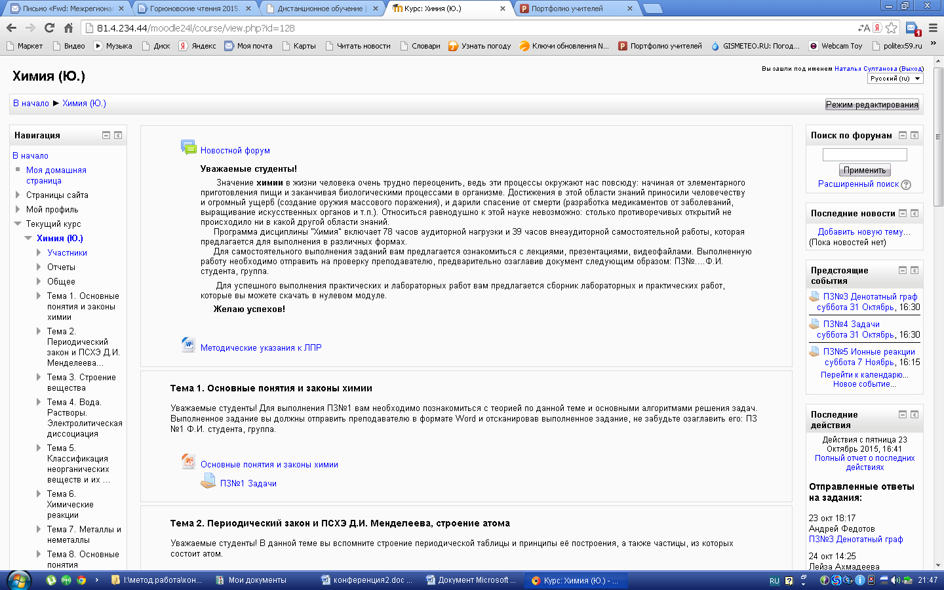
Чтобы успешно справиться с заданием для студентов в разделах имеются лекции, которые соответствуют требованиям к оформлению, презентации, тесты, видеофрагменты либо ссылки на Интернет-источники.
Каждое выполненное задание оформляется по указанным требованиям и отсылается преподавателю, выполнение задания ограничивается временными рамками.
В модулях размещаются лабораторные и практические работы, к которым студенты могут заранее подготовиться или выполнить самостоятельно при их пропуске. Moodle позволяет контролировать «посещаемость», активность студентов, время их учебной работы в сети. Обучающиеся получают обратную связь о результатах своих действий. Это помогает
им понять, насколько успешно они работают, что именно им стоит делать по-другому.
На данный момент на данных курсах зарегистрировано всего 399 обучающихся.
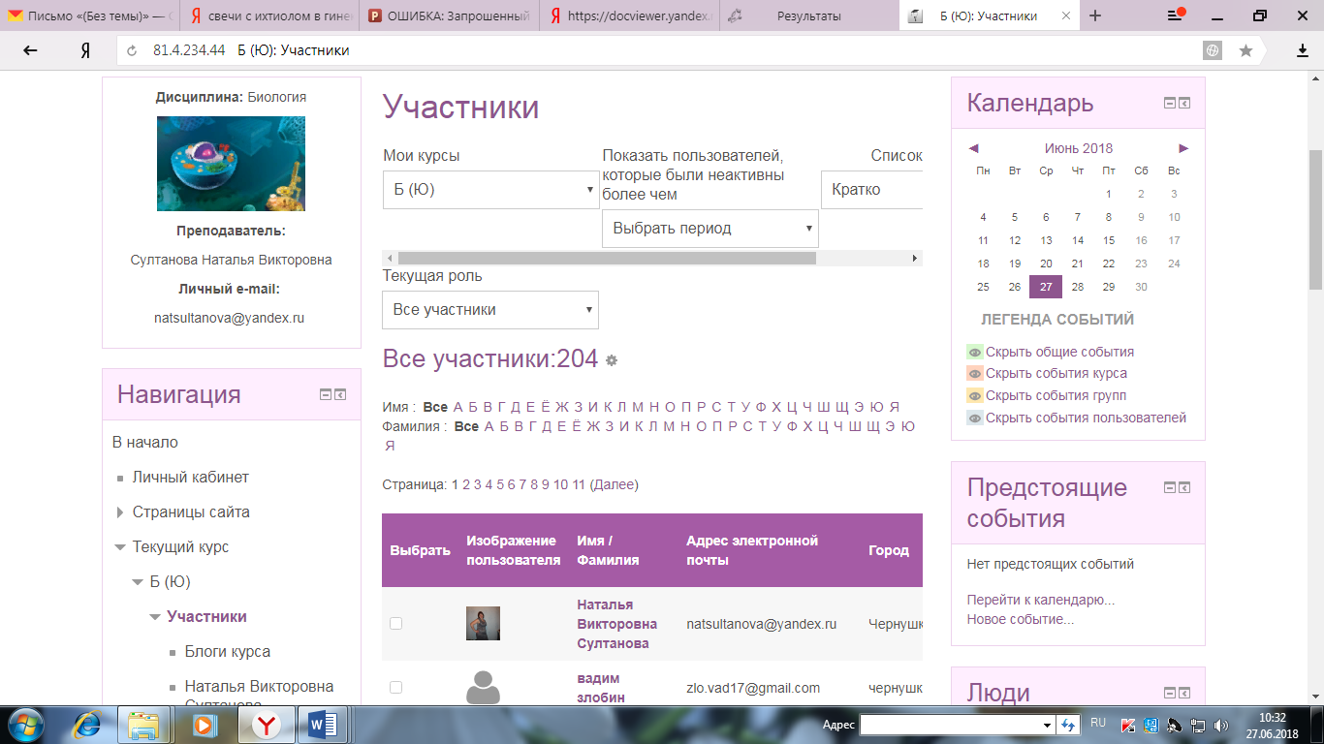
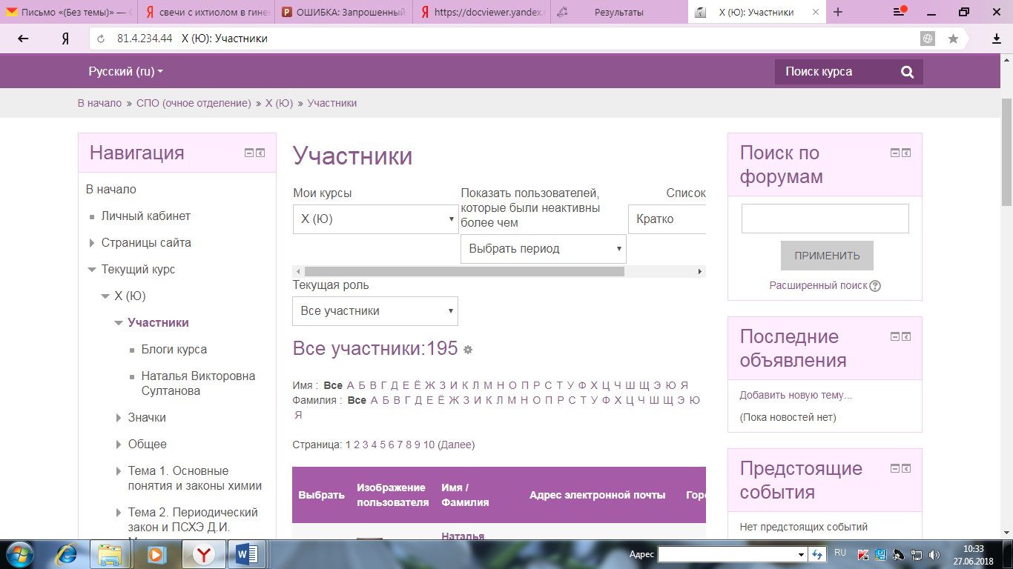
В процессе внедрения дистанционных курсов можно отметить следующие преимущества ДОТ:
- позволяет организовать активную познавательную самостоятельную деятельность студентов, оптимизировать ее;
- обучение в удобное время и в удобном месте, возможность рационального распределения времени;
- возможность реализации принципа индивидуализации деятельности;
- наличие быстрой обратной связи;
- электронный контроль знаний гарантирует объективность и независимость оценок;
- увеличить объем информации, сообщаемой на занятии, повысить интерес к обучению;
- большие возможности наглядного предъявления материала;
- сокращение числа работ на бумажных носителях;
- наряду с обучением происходит дополнительное углубленное освоение персонального компьютера, современных средств коммуникаций.
Недостатки дистанционного обучения:
- Дистанционное образование затруднено для лиц, не способных к самодисциплине, самоконтролю.
- Дистанционное обучение требует сильной мотивации студентов, усидчивости, целеустремленности, сознательности.
- Необходимость постоянного доступа к источникам информации и достаточной технической оснащенности: достаточно мощный компьютер, выход в Интернет, желательно принтер и сканер.
- Большие временные затраты преподавателя на составление курса.
Литература:
- Анисимов А.М. Работа в системе дистанционного обучения Moodle: учебное
пособие / А.М. Анисимов. Харьков: ХНАГХ, 2009.1
- Васляева М. Ю. Модель организации самостоятельной работы студентов при изучении иностранного языка с использованием Интернет-ресурсов [Текст] / М. Ю. Васляева // Молодой ученый. — 2014. — №13. — С. 244-250.
- Приказ №137 Министерства образования и науки РФ от 06.05.2005 «Об использовании дистанционных образовательных технологий»
- Полат Е. С. Термины и определения дистанционного обучения. Теория и практика дистанционного обучения: Учеб. пособие для студ. высш. пед. учебн. заведений // М.: Издательский центр "Академия", 2004. - 416 с.

